Paola Torres van Gent
DNI: 43050075-D
ACTIVITATS AVALUACIÓ BLOC I

Estudi sobre el nombre d’empreses dels municipis de les Illes Balears.

Utilitza fulla càlcul Open Office Calc

1.-RECOPILACIÓ DADES BRUTES

http://www.caib.es/sacmicrofront/contenido.do?idsite=282&cont=10654

Municipios IIBB | Número total empresas  2009 | Municipios IIBB | Número total empresas 2009
Alaior | 321 | Mancor de la Vall | 20
Alaró | 96 | Maó | 1315
Alcúdia | 645 | Maria de la Salut | 53
Algaida | 116 | Marratxí | 898
Andratx | 449 | Mercadal (es) | 195
Ariany | 14 | Migjorn Gran (es) | 37
Artà | 248 | Montuïri | 73
Banyalbufar | 21 | Muro | 265
Binissalem | 226 | Palma de Mallorca | 14541
Búger | 25 | Petra | 92
Bunyola | 139 | Pobla (sa) | 345
Calvià | 2080 | Pollença | 658
Campanet | 49 | Porreres | 158
Campos | 339 | Puigpunyent | 31
Capdepera | 437 | Salines (ses) | 140
Castell (es) | 165 | Sant Antoni de Portmany | 673
Ciutadella de Menorca | 1065 | Sant Joan | 46
Consell | 90 | Sant Joan de Labritja | 150
Costitx | 27 | Sant Josep de sa Talaia | 710
Deià | 35 | Sant Llorenç des Cardassar | 190
Eivissa | 2374 | Sant Lluís | 199
Escorca | 16 | Santa Eugènia | 32
Esporles | 116 | Santa Eulalia del Riu | 1187
Estellencs | 12 | Santa Margalida | 380
Felanitx | 615 | Santa Maria del Camí | 200
Ferreries | 164 | Santanyí | 523
Formentera | 400 | Selva | 84
Fornalutx | 23 | Sencelles | 45
Inca | 863 | Sineu | 126
Lloret de Vistalegre | 26 | Sóller | 447
Lloseta | 116 | Son Servera | 451
Llubí | 64 | Valldemossa | 72
Llucmajor | 785 | Vilafranca de Bonany | 70
Manacor | 1364 | TOTAL | 37931

Dades ordenades: variable número empreses per municipis IllesBalears

variable (xi) | frecuencia absoluta (ni) | variable (xi) | frecuencia absoluta (ni)
12 | 1 | 190 | 1
14 | 1 | 195 | 1
16 | 1 | 199 | 1
20 | 1 | 200 | 1
21 | 1 | 226 | 1
23 | 1 | 248 | 1
25 | 1 | 265 | 1
26 | 1 | 321 | 1
27 | 1 | 339 | 1
31 | 1 | 345 | 1
32 | 1 | 380 | 1
35 | 1 | 400 | 1
37 | 1 | 437 | 1
45 | 1 | 447 | 1
46 | 1 | 449 | 1
49 | 1 | 451 | 1
53 | 1 | 523 | 1
64 | 1 | 615 | 1
70 | 1 | 645 | 1
72 | 1 | 658 | 1
73 | 1 | 673 | 1
84 | 1 | 710 | 1
90 | 1 | 785 | 1
92 | 1 | 863 | 1
96 | 1 | 898 | 1
116 | 3 | 1065 | 1
126 | 1 | 1187 | 1
139 | 1 | 1315 | 1
140 | 1 | 1364 | 1
150 | 1 | 2080 | 1
158 | 1 | 2374 | 1
164 | 1 | 14541 | 1
165 | 1 | 37931 | 67

2.-EJERCICIOS

- Calcula, si es possible, els següents paràmetres estadístics: moda, mitjana (media), mediana, primer i tercer quartils
- si no es possible o pens que no té sentit calcular algun d’aquests paràmetres comenta-ho.
- Indica com fas els càlculs.

PREMISAS:

1.-Cálculo ejercicios sobre tres decimales

2.-Redondeo último decimal, siguiendo la siguiente tabla: 0 a 4= 0, 5 a 9=1.

3.-observación: les cifra obtenida a través de la suma de todas las frecuencias absolutas, es decir el valor total de la muestra identificado como N es 37391 y no 37920 (error en dato página web anuario estadístico municipal IIBB).

4.-¿sobre qué datos formulo el estudio?variable: xi = número empresas de les Illes Balears .
ni= número de veces que se repite un valor, en este caso, únicamente se constata un caso en el que tres municipios coinciden presentando 116 empresas en su territorio (Algaida, Esporles y LLoseta) resultando que el resto de los municipios no presentan coincidiencias respecto del número de empresas.

5.-De los datos que arrojan deducimos que nos hallamos ante un estudio de variables cuantitativas (datos numéricos) discreta (entre dos posibles valores no hay otro), unidimensional (consideramos una única característica número total empresas por municipio) y temporal (se considera el año 2009 como tiempo en que fueron obtenidos los datos).

6.-La moda, la mediana, el primer y el tercer cuartel constituyen estadísticos de tendencia central.

La moda es el valor de la variable empresas que más se repite o que tiene el valor más alto en la columna correspondiente a frecuencias absolutas. Se define para todas las variables (nominales, cuantitativas y ordinales), pudiéndose clasificar en unimodal o bimodal.

La media (“mitjana”) nos permite conocer la media de empresas por municipio. Señalar que en ocasiones el valor que arroja no es representativo. Únicamente puede calcularse para variables cuantitativas.

La mediana Permite dividir en dos áreas iguales la distribución. Se calcula a partir de la frecuencia acumulada.La frecuencia acumulada sólo admite variables ordenables ( debo ordenar los datos de menor a mayor); de manera que la mediana se define exclusivamente para variables cuantitatias y ordinales (excluye nominales).
El primer y tercer cuartil son los percentiles 25 y 75 respectivamente. Es un concepto relacionado con la mediana y por ello únicamente podrá calcularse respecto de variables cuantitativas y ordinales.

CONCLUSIÓN:

El ejercicio planteado sí permite calcular moda, mediana, primer y tercer cuartil al tratarse de variables cuantitativas discretas.

PROCEDIMIENTO UTILIZADO PARA REALIZACIÓN CÁLCULOS:

Cálculo de la MODA: de forma sencilla podríamos afirmar que la moda es el valor más alto de la variable correspondiente a la frecuencia absoluta. Por ello:
Ordeno los datos arrojados, de menor a mayor, en la tabla de frecuencias absolutas y busco el valor máximo de frecuencia observando que corresponde a n116, concluyo pues que la moda de la distribución es única (unimodal).

Cálculo de la MEDIA (“mitjana”) nos permite conocer la media de empresas por municipio.
Para proceder al cálculo debo multiplicar cada uno de los valores correspondientes a la variable número empresas (xi) por su valor asignado en tabla frecuencia absoluta (ni); sumarlos todos = 37931 y dividirlos por el número total de valores (ni) que se corresponde con N=67.
Así 37931: 67 = 566,134. Por ello cabría afirmar que la media de empresas por cada uno de los 67 municipios de las Illes Balears es de 566,134.
Desde mi punto de vista en este caso la media no es representativa dado que existe un valor muy alto que destaca por encima de los demás valores (caso de Palma que presenta un total de 14541 empresas).

Cálculo de la MEDIANA: considerada como el valor que se halla ocupando el lugar central podemos calcularlo de la siguiente manera:
Nos hallamos ante un número impar de datos de los que busco su valor central.
A partir de tabla datos brutos, elaboro tabla frecuencia absoluta con los datos ordenados de menos a más y a continuación diseño la tabla de frecuencia absoluta acumulada.
Sumo todos los valores de la tabla frecuencia absoluta (N= 67), procedo a dividirlo por 2 para hallar 50% =33,5.
Redondeo el decimal 34.
Búsco de primer valor de la frecuencia absoluta acumulada igual o mayor a 34, resultando que es 164, por lo que la mediana de la distribución corresponde a 164.

Cálculo PRIMER CUARTIL: es el percentil 25.
La fórmula para proceder a su cálculo es 25%·N, es decir
67 * 0,25 = 16,750.
67 * 25 :100 = 16,750.
Siguiendo el mismo procedimiento que para el cálculo de la mediana acudo a la tabla de frecuencias absolutas acumuladas y busco el primer valor que es igual o superior a 16,750, resultando ser 17 y se corresponde con 53.
Cálculo TERCER CUARTIL: es el percentil 75. La fórmula para proceder a su cálculo es igual a la utilizada en el cálculo del primer cuartil,
67 * 0,75 = 50,250
67 * 75 : 100 = 50,250
El primer valor que es igual o superior a 50,250 es 51 por lo que se corresponde, con 451.

Adjunto tabla datos ordenados representando valores correspondientes a frecuencias absolutas y frecuencias absolutas acumuladas.

datos ordenados
Variable: Número Empresas Municipios IIBB (xi) | frecuencia absoluta (ni) | frecuencia absoluta acumulada (Ni)
12 | 1 | 1
14 | 1 | 2
16 | 1 | 3
20 | 1 | 4
21 | 1 | 5
23 | 1 | 6
25 | 1 | 7
26 | 1 | 8
27 | 1 | 9
31 | 1 | 10
32 | 1 | 11
35 | 1 | 12
37 | 1 | 13
45 | 1 | 14
46 | 1 | 15
49 | 1 | 16
53 | 1 | 17
64 | 1 | 18
70 | 1 | 19
72 | 1 | 20
73 | 1 | 21
84 | 1 | 22
90 | 1 | 23
92 | 1 | 24
96 | 1 | 25
116 | 3 | 28
126 | 1 | 29
139 | 1 | 30
140 | 1 | 31
150 | 1 | 32
158 | 1 | 33
164 | 1 | 34
165 | 1 | 35
Variable: Número Empresas Municipios IIBB (xi) | frecuencia absoluta (ni) | frecuencia absoluta acumulada (Ni)
190 | 1 | 36
195 | 1 | 37
199 | 1 | 38
200 | 1 | 39
226 | 1 | 40
248 | 1 | 41
265 | 1 | 42
321 | 1 | 43
339 | 1 | 44
345 | 1 | 45
380 | 1 | 46
400 | 1 | 47
437 | 1 | 48
447 | 1 | 49
449 | 1 | 50
451 | 1 | 51
523 | 1 | 52
615 | 1 | 53
645 | 1 | 54
658 | 1 | 55
673 | 1 | 56
710 | 1 | 57
785 | 1 | 58
863 | 1 | 59
898 | 1 | 60
1065 | 1 | 61
1187 | 1 | 62
1315 | 1 | 63
1364 | 1 | 64
2080 | 1 | 65
2374 | 1 | 66
14541 | 1 | 67
Total:37931 | N=67

3.-CONSTRUCCIÓN TABLA FRECUENCIAS

Ejercicios

- agrupa los datos anteriores en los siguientes intervalos

  - menos de 50
  - 50-250
  - 250-500
  - 500-750
  - 750-1000
  - más de 1000

- construye una tabla de frecuencias que contenga: frecuencias absolutas, frecuencias absolutas acumuladas, relatias, relativas acumuladas y porcentajes.

PREMISAS:

1.-Cálculo ejercicios sobre tres decimales

2.-Redondeo último decimal, siguiendo la siguiente tabla: 0 a 4= 0, 5 a 9=1

Consideración previa: con caràcter general y salvo que la información que quiero conseguir requiera posibles coincidencias de municipios que arrojen el dato 250, 500 o 750 deban encuadrarse en dos intervalos simultáneamente; desde mi punto de vista creo que debo tener en cuenta que aún cuando en datos estadísticos es correcto representar los intervalos tal y como se señala tendría que tener en cuenta que en el caso de valor 250, 500 y 750 debería incluirlo únicamente en un intervalo. Ello porque aún cuando no se da el caso en el supuesto planteado, si clasificáramos estrictamente según los valores señalados en los intervalos en el caso de hallarnos ante un municipio que tuviera exactamente 250, 500 o 750 empresas nos veríamos obligados a clasificarlo en dos intervalos con los consiguientes efectos que provocaría en los datos que arrojaran las tablas.

Número empresas distribuidas por Invervalos (xi) | frecuencia absoluta (ni) | frecuencia absoluta acumulada (Ni) | frecuencia relativa o proporción (fi) | frecuencia relativa o proporción acumulada (Fi) | porcentaje (pi) | Porcentaje acumulado (Pi)
< 50 | 16 | 16 | 0,239 | 0,239 | 23,881 | 23,881
[50-250) | 25 | 41 | 0,373 | 0,612 | 37,313 | 61,194
[250-500) | 10 | 51 | 0,149 | 0,761 | 14,925 | 76,119
[500-750) | 6 | 57 | 0,090 | 0,851 | 8,955 | 85,075
[750-1000) | 3 | 60 | 0,045 | 0,896 | 4,478 | 89,552
> 1000 | 7 | 67 | 0,104 | 1,000 | 10,448 | 100
TOTAL | 67 |  | 1 |  | 100

4.- DIBUJA DIAGRAMA DE BARRAS DE FRECUENCIAS ABSOLUTAS Y DIAGRAMA DE TARTA DE PORCENTAJES

Diagrama de barras correspondiente a agrupaciones de valores(intervalos)
Pros: permite observar mejor la distribución de los valores.
Contras: impide apreciar los detalles.

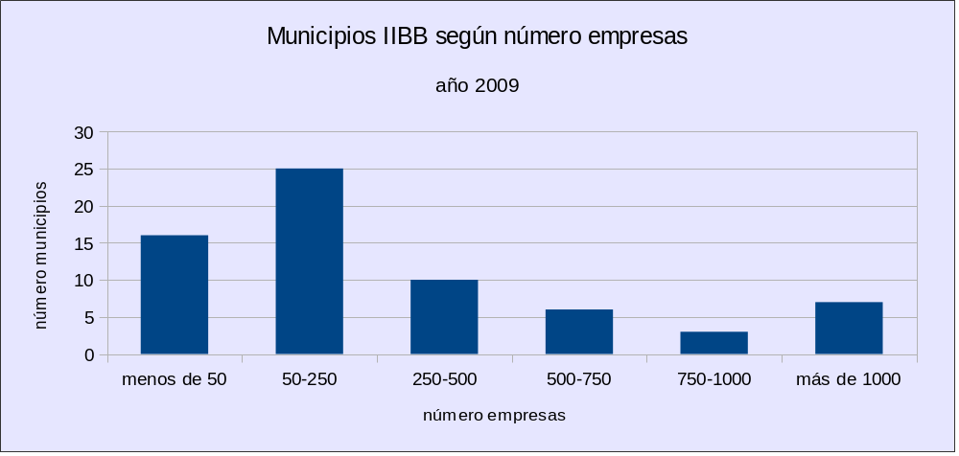

En cuanto al diagrama de tarta cabe señalar que se suelen utilizar para representar variables nominales y, desde mi punto de vista, los datos correspodientes a porcentajes de variables numéricas se visualizan mucho mejor a través de un diagrama de barras.
En todo caso, siguiendo las indicaciones señaladas en el ejercicio:

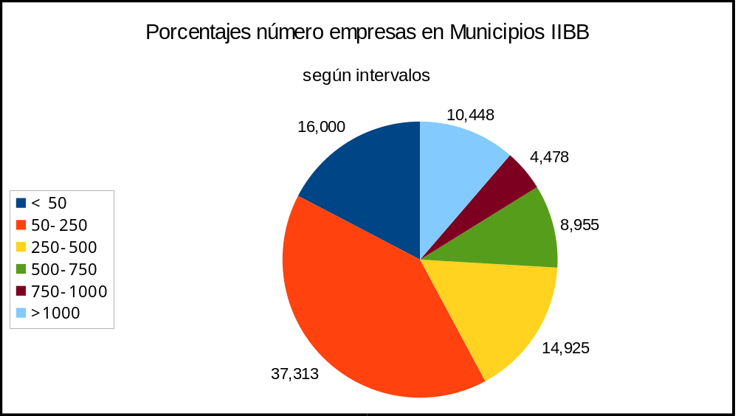

Toda vez que la información arrojada permite visualizar de manera clara los datos ofrecidos, propongo adjuntar al diagrama la siguiente explicación previa:

Número empresas Invervalos (xi) | Número total municipios IIBB frecuencia absoluta (ni) | porcentaje (pi)
menos de 50 | 16 | 23,881
50-250 | 25 | 37,313
250-500 | 10 | 14,925
500-750 | 6 | 8,955
750-1000 | 3 | 4,478
más de 1000 | 7 | 10,448
TOTAL | 67 | 100,000

De los datos arrojados en las tablas de frecuencia y porocentaje observamos tal y como se representa en el siguiente diagrama que en el año 2009 en las Illes Balears los 67 municipios de les Illes Balears se clasificaban en función del número de empresas censadas en su área geogràfica de la siguiente forma:

- 16 municipios con menos de 50 empresas censadas suponiendo un 23,881% del total de empresas.
- 25 municipios con un censo de empresas comprendido entre 50 y 250 suponiendo un 37,313% del total de empresas.
- 10 municipios que aglutinaban un número de empresas comprendidas entre 250 y 500 representando un 14,925% del total.
- 6 municipios con un número de empresas comprendido entre 500 y 750 suponiendo el 8,955 % del total de empresas censadas en las IIBB en el año 2009.
- Finalmente, 7 municipios registraban más de 1000 empresas censadas en su territorio representando el 10,448 del total de 37931 empresas dadas de alta en las IIBB en el año 2009.

5.-Calcula a partir de la tabla de frecuencias los siguientes parámetros estadísticos: moda, mediana, primer y tercer cuartil.
Indica cómo haces los cálculos.
Nota: para el cálculo de la mediana utiliza como marcas de clase del primer y último intervalos 25 y 2000 respectivamente.

PROCEDIMIENTO UTILIZADO PARA REALIZACIÓN CÁLCULOS:

Premisa: planteamiento a partir de datos agrupados en intervalos correspondientes al ejercicio 3.

Cálculo de la MODA: en este ejercicio, de forma sencilla podríamos afirmar que la moda es la marca de clase (valor medio del intervalo) que tiene el valor máximo en la tabla de frecuencias absolutas. Por ello:

Número empresas distribuidas por Invervalos (xi) | frecuencia absoluta (ni)
< 50 | 16
[50-250) | 25
[250-500) | 10
[500-750) | 6
[750-1000) | 3
> 1000 | 7
TOTAL | 67

Ordeno los datos arrojados en la tabla de frecuencias absolutas de menor a mayor y busco el valor máximo de frecuencia observando que es 25 y que se corresponde con el intervalo 50-250 cuya marca arroja un valor de 150.

Concluyo pues que la moda de la distribución es única (unimodal) respecto a las marcas de clase y corresponde a un total 25 municipios de les Illes Balears cada uno de los cuales tienen censado en el año 2009 un mínimo de 50 empresas y un máximo de 250.

Cálculo de la MEDIA (“mitjana”)

Nota: para el cálculo de la media utiliza como marcas de clase del primer y último intervalos 25 y 2000 respectivamente.

Número empresas distribuidas por Invervalos (xi) | Marcas de clase (puntos medios de los intervalos) | frecuencia absoluta (ni) | frecuencia absoluta acumulada (Ni)
0- 50) | 50 | 16 | 16
[50-250) | 150 | 25 | 41
[250-500) | 375 | 10 | 51
[500-750) | 625 | 6 | 57
[750-1000) | 875 | 3 | 60
1000-4000) | 2000 | 6 | 66
TOTAL |  | 66

Atención: Si establezco la marcas de clase 25 y 2000 entiendo que el intervalo debe agruparse entre 0 a 50 y 1000 a 4000 por lo que cabe excluir a Palma porque el valor que arroja (14541 empresas) no puede incluirse en ninguno de los intevalos creados. Así el número de municipios se reduce en 1 quedando en un total de 66.

Considerada como el valor que se halla ocupando el lugar central podemos calcularlo de la siguiente manera:

Debo multiplicar cada uno de los valores correspondientes a la variable marcas de clase por su valor asignado en tabla frecuencia absoluta (ni); sumarlos todos = 26675 y dividirlos por el número total de valores (ni) que se corresponde con N=66.
Así, (400 + 3750 + 3750 + 3750 + 2625 +12000)= 26675
26275 : 66 = 404,167

Por ello cabría afirmar que la media de empresas por cada uno de los 67 municipios de las Illes Balears es de 404,167

Calculo de la MEDIANA Permite dividir en dos áreas iguales la distribución. Se calcula a partir de la frecuencia acumulada.
La frecuencia acumulada sólo admite variables ordenables ( debo ordenar los datos de menor a mayor); de manera que la mediana se define exclusivamente para variables cuantitatias y ordinales (excluye nominales).

A partir de tabla datos brutos, elaboro tabla frecuencia absoluta con los datos ordenados de menos a más y a continuación diseño la tabla de frecuencia absoluta acumulada.

Número empresas distribuidas por Invervalos (xi) | frecuencia absoluta (ni) | frecuencia absoluta acumulada (Ni)
< 50 | 16 | 16
[50-250) | 25 | 41
[250-500) | 10 | 51
[500-750) | 6 | 57
[750-1000) | 3 | 60
> 1000 | 7 | 67
TOTAL | 67

Sumo todos los valores de la tabla frecuencia absoluta (N= 67), procedo a dividirlo por 2 para hallar 50% =33,5.
Redondeo: 34.
Búsco de primer valor de la frecuencia absoluta acumulada igual o mayor a 34, resultando que es 41 por lo que la mediana de la distribución corresponde al intervalo 50 a 250 empresas.

Para afinar el cálculo de la mediana utilizo la siguiente fórmula:

50%.N-Ni-1
Li +----------------- . (Li +1 – Li)
ni

Li + 1 : límite superior del intervalo = 250
Li : límite inferior del intervalo = 50
ni: frecuencia del intervalo = 25
Ni-1: frecuencia acumulada en el intervalo anterior = 16
N: suma de todas las frecuencias

33,500 -16
50 + ------------ . 200; 50+ (0,700 . 200) = 190
25

Cálculo del PRIMER Y TERCER CUARTILES.

El primer y tercer cuartil son los percentiles 25 y 75 respectivamente.
Es un concepto relacionado con la mediana y por ello únicamente podrá calcularse respecto de variables cuantitativas y ordinales.

Cálculo PRIMER CUARTIL: es el percentil 25.
Las fórmulas para proceder a su cálculo son 25%·N, es decir

67 * 0,25 = 16,750 ó bien 67 * 25 :100 = 16,750.

Siguiendo el mismo procedimiento que para el cálculo de la mediana acudo a la tabla de frecuencias absolutas acumuladas y busco el primer valor que es igual o superior a 16,750, resultando ser 41 y se corresponde con el intervalo 50-250.

Número empresas distribuidas por Invervalos (xi) | frecuencia absoluta (ni) | frecuencia absoluta acumulada (Ni)
< 50 | 16 | 16
[50-250) | 25 | 41
[250-500) | 10 | 51
[500-750) | 6 | 57
[750-1000) | 3 | 60
> 1000 | 7 | 67
TOTAL | 67

Para afinar el cálculo del primer cuartil utilizo la siguiente fórmula:

P% . N - Ni-1
Percentil P= Li + ----------------------. (Li+1 - Li)
ni

0,25 . 67 - 16
50 + ---------------------- . 250 – 50
25

16,750 – 16
50 + ---------------- . 200
25

0,750
50 + ------- . 200
25

50 + 0,030 . 200

50 +6 = 56

Cálculo TERCER CUARTIL: es el percentil 75. La fórmula para proceder a su cálculo es igual a la utilizada en el cálculo del primer cuartil,

67 * 0,75 = 50,250 o bien 67 * 75 : 100 = 50,250

El primer valor que es igual o superior a 50,250 es 51 por lo que se corresponde con el intervalo 250 a 500.

Número empresas distribuidas por Invervalos (xi) | frecuencia absoluta (ni) | frecuencia absoluta acumulada (Ni)
< 50 | 16 | 16
[50-250) | 25 | 41
[250-500) | 10 | 51
[500-750) | 6 | 57
[750-1000) | 3 | 60
> 1000 | 7 | 67
TOTAL | 67

Para afinar el cálculo del primer cuartil utilizo la siguiente fórmula:

P% . N - Ni-1
Percentil P= Li + ----------------------. (Li+1 - Li)
ni

0,75 . 67 - 41
250 + ---------------------- . 500 – 250
10

50,250 – 41
250 + ---------------- . 250
10

9,250
250 + ------- . 250
10

250 + 0,925 . 250

250 + 231,250 = 481,250

